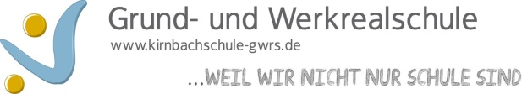
Dokumentation im Corona-Jahr 2019/20
Bitte in Stichworten eintragen
Klasse in 2019/20 | Fach | Das haben wir bereits erledigt | Das musste noch offen bleiben
7a | BK | 1. Wasserfarben/Aquarell  mit Salzkorntechnik und  Kreide bearbeitet  2. Spaltschnitt  3. Muster zeichnen (Bleistift)  in Verbindung mit Blatt-  oder Blumenumrisse | Stillleben  (helle und dunkle Kontraste durch Schraffur)
17.03.2020  bis  05.05.2020  (Zeit der Schul-schließung) |  | 4. Montage und Collage  „Menschen und Gesichter“  5. Schutzmasken entwerfen

Name der Lehrkraft: Katja Kraft
Datum der Dokumentation: 28.07.2020

